数据结构知识点整理（不含代码类）

姓名：张婷婷
学号：202341401008
班级:医学信息工程2023级

据结构知识点（不含代码类）

第一章 绪论
数据结构：数据元素组织形式
逻辑结构：指数据对象中数据元素之间的相互关系

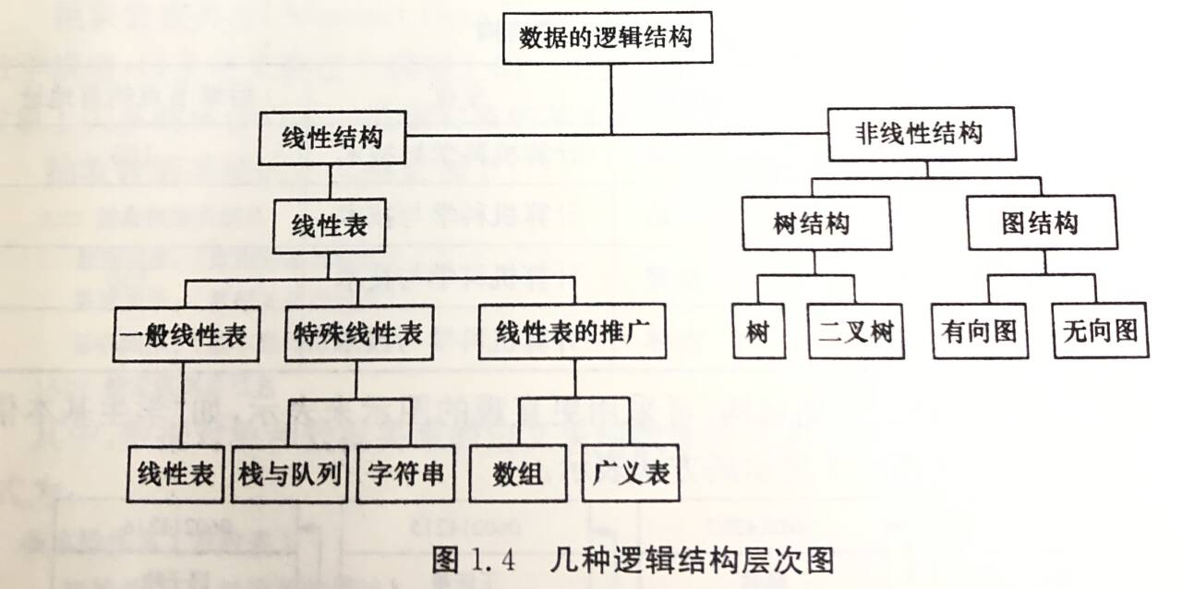
线性结构（一对一）
非线性结构（集合结构、树形结构（一对多）、图形结构（多对多）；
逻辑结构与数据元素本身的形式、内容、相对位置、个数无关；
物理结构：是指数据的逻辑结构在计算机中的存储形式；
顺序存储：把数据元素存放在地址连续的存储单元里；eg :数组
链式存储：把数据元素存放在任意的存储单元里，可连续可不连续；（需要一个指
针存放数据元素的地址）
算法：解决问题的有限运算序列
五个基本特征：
- 输入：零个或多个输入；
- 输出：至少有一个或多个输出（一定有输出）；
- 有穷性：执行有限步骤后自动结束而不会出现无限循环；
- 确定性：每一个步骤都具有确定的含义，不会出现二义性
- 可行性：算法的每一步都必须是可行的，每一步都能够通过执行有限次数完成。
算法设计的要求（评价）：正确性、可读性、健壮性、时间效率高和存储量低；
算法的时间复杂度：取决于问题的规模+待处理数据的初态
T(n)= O(f(n)) 大O记法。它表示随问题规模n的增大，算法执行时间的增长率和f(n)的增长率相同。其中f(n)是问题规模n的某个函数。
随着输入规模n的增大，T(n)增长最慢的算法为最优算法。
推导大O阶步骤：
①用常数1取代运行时间中的所有加法常数。
②在修改后的运行次数函数中，只保留最高阶项。
③如果最高阶项存在且不是1，则去除与这个项相乘的常数
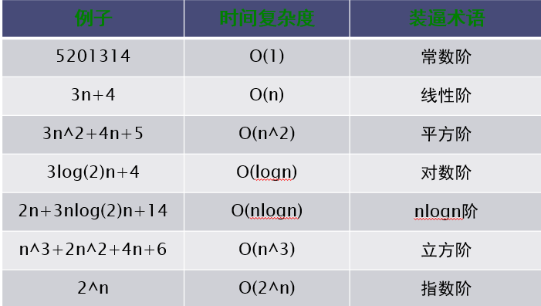
常用的时间复杂度所耗费的时间从小到大依次是（最优从大到小）：
O(1) < O(logn) < (n) < O(nlogn) < O(n^2) < O(n^3) < O(2^n) < O(n!) < O(n^n)
平均复杂度=（最好+最坏）/ 2 （我们提到的运行时间都是最坏情况的运行时间）。
算法的空间复杂度：存储空间；
算法分析的两个主要方面：时间复杂度和空间复杂度；两者没有什么必然的联系；
第二章 线性表（顺序存储 SqList）
抽象数据类型的三个组成部分分别为: 数据对象、数据关系、基本操作；
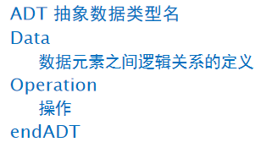
ADT 线性表（List）
Data
线性表的数据对象集合为{a1,a2,…,an}，每个元素的类型均为DataType。其中，除第一个元素a1外，每一个元素有且只有一个直接前驱元素，除了最后一个元素an外，每一 个元素有且只有一个直接后继元素。数据元素之间的关系是一对一的关系。
·Operation
InitList(*L): 初始化操作，建立一个空的线性表L。
ListEmpty(L): 判断线性表是否为空表，若线性表为空，返回true，否则返 回false。
ClearList(*L): 将线性表清空。
GetElem(L,i,*e): 将线性表L中的第i个位置元素值返回给e。
LocateElem(L,e): 在线性表L中查找与给定值e相等的元素，如果查找成功，返回该元素在表中序号表示成功；否则，返回0表示失败。
ListInsert(*L,i,e): 在线性表L中第i个位置插入新元素e。
ListDelete(*L,i,*e): 删除线性表L中第i个位置元素，并用e返回其值。
ListLength(L): 返回线性表L的元素个数
线性表（List）：由零个或多个数据元素组成的有限序列。
线性表记为（a1,…,ai-1,ai,ai+1,…an）
n为线性表元素的个数，定义为线性表的长度；当n=0时，空表；
若元素存在多个，则第一个元素无前驱，而最后一个元素无后继，其他元素都有且只有
一个前驱和后继。ai-1是ai的直接前驱元素,ai+1是ai的直接后继元素

线性表有两种物理存储结构：顺序存储结构和链式存储结构。
顺序存储结构中数据元素之间的逻辑关系是由（存储位置）表示的

地址计算方法：
假设占用的是c个存储单元（字节），第i个数据元素ai的存储位置可以由a1推
得出：LOC(ai+1) = LOC(ai) +（i-1）* c
eg: 顺序表中第一个元素的存储地址为100，每个元素的长度为2，则第5个元素的地址是 108 (100+(5-1)*2) ;

线性表顺序存储结构的优缺点：
线性表的顺序存储结构，在存、读数据时，不管是哪个位置，时间复杂度都是O(1)。而在插入或删除时，时间复杂度都是O(n)。这就说明，它比较适合元素个数比较稳定，不经常插入和删除元素，而更多的操作是存取数据的应用。
优点：
无须为表示表中元素之间的逻辑关系而增加额外的存储空间。
可以快速地存取表中任意位置的元素。
缺点：
插入和删除操作需要移动大量元素。
当线性表长度变化较大时，难以确定存储空间的容量。
容易造成存储空间的“碎片”。

eg:
在一个长度为n的顺序表中，在第i个元素（1<=i<=n+1）之前插入一个新元素时需向后移动（n-i+1）个元素；
在线性表的下列运算中，不改变数据元素之间结构关系的运算是（定位）；
若一个线性表中最常用的操作是取第i个元素和找第i个元素的前趋元素，则采用（顺序）存储方式最节省时间。

第二章 线性表（链式存储，单链表 LinkList）
链式存储结构中，除了要存储数据元素信息外，还要存储它的后继元素的存储地址（指针）。
存储数据元素信息的域称为数据域，把存储直接后继位置的域称为指针域。指针域中存储的信息称为指针或链。这两部分信息组成数据元素称为存储映像，称为结点(Node)
单链表：链表的每个结点中只包含一个指针域。
头指针
头指针是指链表指向第一个结点的指针，若链表有头结点，则是指向头结点的指针。
头指针具有标识作用，所以常用头指针冠以链表的名字（指针变量的名字）。
无论链表是否为空，头指针均不为空。
头指针是链表的必要元素。
头结点
头结点是为了操作的统一和方便而设立的，放在第一个元素的结点之前，其数据域一般无意义（但也可以用来存放链表的长度）。
有了头结点，对在第一元素结点前插入结点和删除第一结点起操作与其它结点的操作就统一了。
头结点不一定是链表的必须要素。（放在第一个元素之前，方便在第一结点前插入或删除第一结点。不一定是链表的必要元素）
假设p是指向线性表第i个元素的指针，则该结点ai的数据域我们可以用p->data的值是一个数据元素，结点ai的指针域可以用p->next来表示，p->next的值是一个指针。
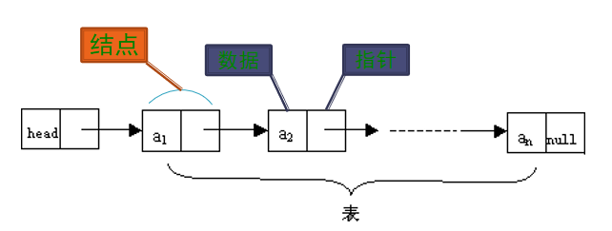
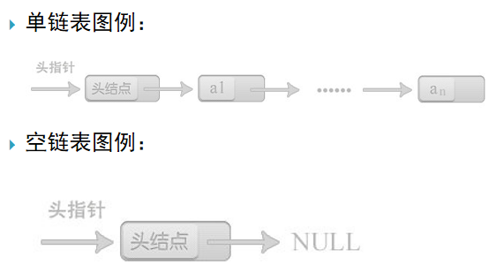
时间性能：
查找
顺序存储结构O(1)
单链表O(n)
插入和删除
顺序存储结构需要平均移动表长一半的元素，时间为O(n)
单链表在计算出某位置的指针后，插入和删除时间仅为O(1)
若线性表需要频繁查找，很少进行插入和删除操作时，宜采用顺序存储结构。
若需要频繁插入和删除时，宜采用单链表结构。

循环链表：将单链表中终端结点的指针端由空指针改为指向头结点，就使整个单链表形成一个环，这种头尾相接的单链表成为单循环链表，简称循环链表。
原来判断head->next是否为null，现在则是head->next是否等于head。
循环链表主要优点：在表中任一结点出发都能扫描整个链表

双向链表：双向链表相对于单链表来说，是要更复杂一点，每个结点多了一个prior指针。
设一个链表最常用的操作是在末尾插入结点和删除尾结点，则选用（带头结点的双循环链表）最节省时间；
在双向链表存储结构中，删除p所指的结点时，需修改指针
（p->prior->next=p->next ; p->next->prior=p->prior; ）
插入：
q->next = p;
q->prior = p->prior;
p->prior->next = q;
p->prior = q;
eg:链表不具备的特点是（A）
A：可随机访问任一结点（链表：顺序访问；顺序表：随机访问）
B：插入删除不需要移动元素
C：不必事先估计存储空间
D：所需空间与其长度成正比
第三章：栈和队列（栈SqStack）
·栈的基本知识
栈和队列的共同点是: 只允许在端点处插入和删除元素;
队和栈的主要区别是限定插入和删除的位置不同。
栈的本质是一个线性表，线性表有两种存储形式，那么栈也有分为栈的顺序存储结构和栈的链式存储结构。
栈的定义：栈（Stack）是一个后进先出的线性表，它要求只在表尾进行删除和插入操作。表尾称为栈的栈顶（top），相应的表头称为栈底（bottom）;
栈的插入操作（PushStack）,进栈或入栈或压栈；
栈的删除操作（PopStack）,出栈或弹栈；
栈的顺序存储结构:
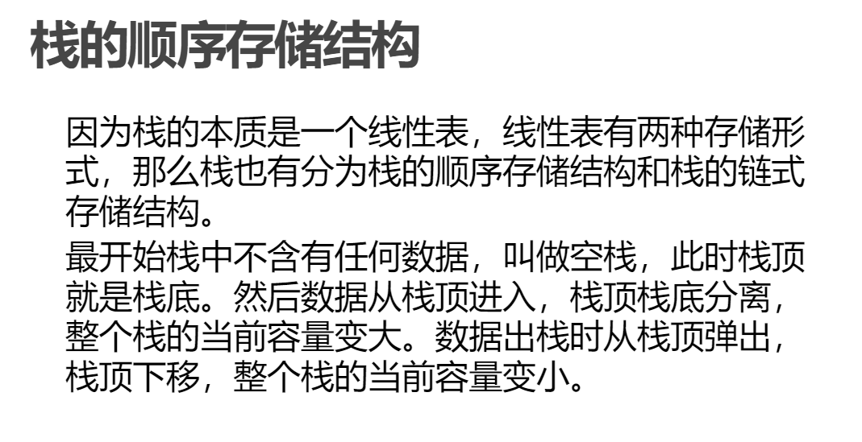
空栈：栈中不含有任何数据，此时栈顶就是栈底
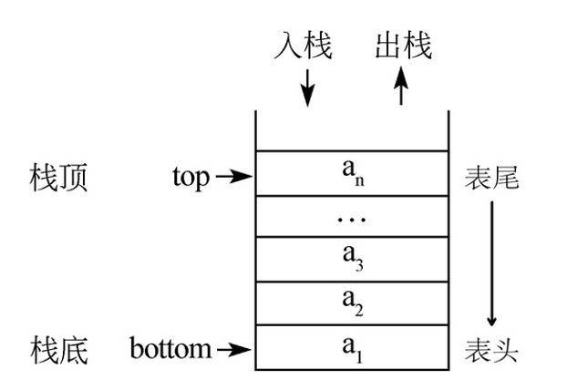
栈在（递归调用、函数调用、表达式求值 ）中有所应用
若已知一个栈的入栈序列为1,2,3，…，n，其输出序列为p1,p2,p3,…,pn，若p1=n，则pi为（n-i+1）

第三章 栈和队列（队列 LinkQueue）
队列（queue）是只允许在一端进行插入操作，而在另一端进行删除操作的线性表。
与栈相反，队列是一种先进先出（First In First Out, FIFO）的线性表。
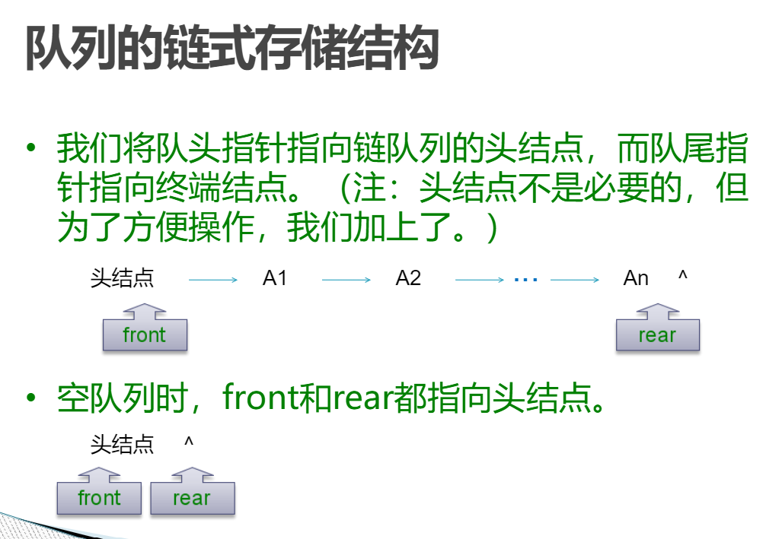
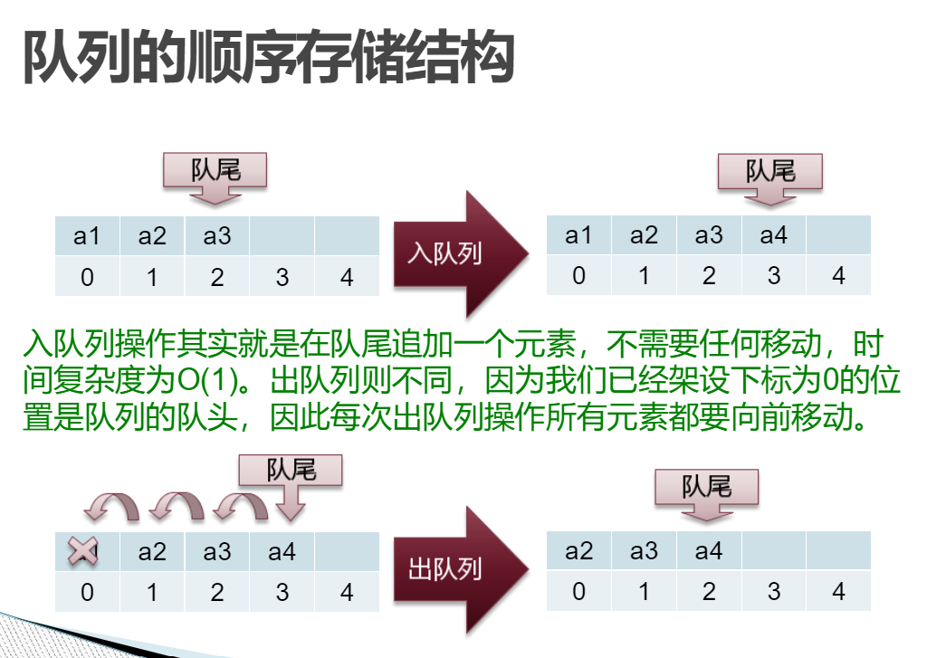
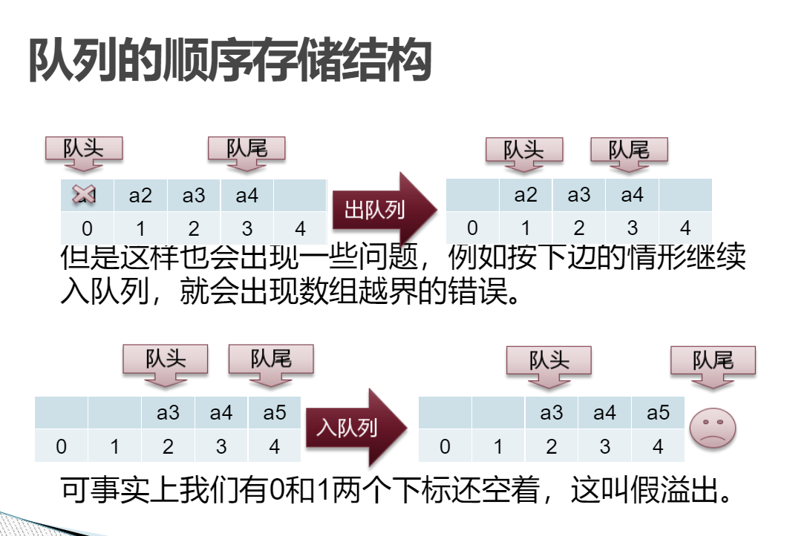循环队列（SqQueue）：
数组Q[n]用来表示一个循环队列，f为当前队列头元素的前一位置，r为队尾元素位置，假定队列中元素的个数小于n，计算队列中元素个数的公式为（(n+r-f)%n）
非循环队列的元素个数就是尾指针减去头指针，而循环队列差值可能是个负数，所以要将差值加上n，然后与n求余;
循环队列采用少用一个元素空间的存储方案，所以有n-1个元素就认为队列满了。所以记住，循环队列为空：rear==front。循环队列为满：(rear+1)%n==front;

第四章 串
串（String）是由零个或多个字符组成的有限序列，又名叫字符串。
字符串的存储结构与线性表相同，也分顺序存储结构和链式存储结构。
串是一种特殊的线性表，其特殊性体现在（ 数据元素全是字符）；
空格也是字符，空串就是没有任何元素的串；
串的长度是指串中所含字符的个数；
设有两个串s1和s2，求s2在s1中首次出现的位置的运算称作（模式匹配）；
模式匹配是指在字符串S1中寻找子串S2首次出现的位置；
若串S=“software”，其子串的数目是
（“software”没有重复字符，长度为8,。其中包含1个字符的子串有8个，包含两个字符的子串有7个，包含三个字符的子串有6个，依次类推，非空子串总共有8+7+6+5+4+3+2+1=36，在加上空串一共37 ）；

设主串长度为n，子串长度为m，BF算法的时间复杂度为
（BF算法当匹配失败，主串的指针i总是回溯到i-j+2的位置，模式串的指针总是回溯到首字符位置j=1.在最坏情况下，每趟不成功的匹配都发生在模式串的最后一个字符与主串中相应的字符比较，所以其时间复杂度为0（n*m ）；

对于KMP算法，在模式匹配时指示主串匹配位置的指针
（不会变小 ：KMP模式就是在模式匹配中主串指针不会回溯，所以指针不会变小 ）；
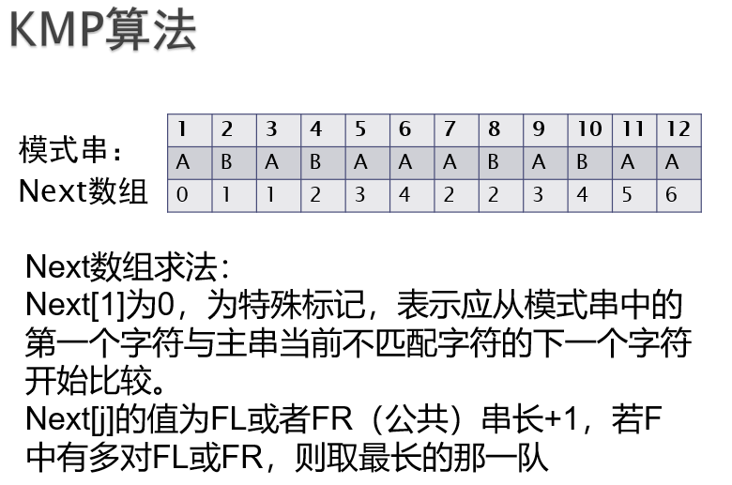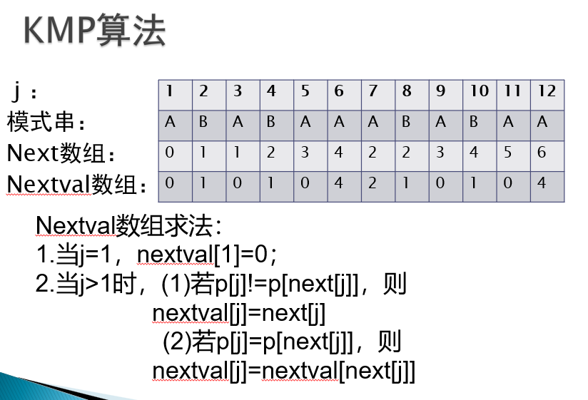
串"ababaaababaa"的next数组为（ 011234223456 ）
串“ababaabab”的nextval数组为（ 010104101）

第五章 数组和广义表
数组是n(n＞1)个相同类型数据元素a1,a2,…,an构成的有限序列,且该有限序列存储在一块地址连续的内存单元中。数组的定义类似于采用顺序存储结构的线性表。

数组的存储结构：
在一维数组中,一旦a1的存储地址LOC(a1)确定,并假设每个数据元素占用k个存储单元,则任一数据元素ai的存储地址LOC(ai)就可由以下公式求出：
LOC(ai)=LOC(a1)+(i-1)*k (0≤i≤n)
以行序为主序：
LOC(ai,j)=LOC(a1,1)+[(i-1)*n+(j-1)]*k （n为列数，下标从1开始）
LOC(ai,j)=LOC(a0,0)+[i*n+j]*k （n为列数，下标从0开始）
以列序为主序
LOC(ai,j)=LOC(a1,1)+[(j-1)*m+(i-1)]*k (m为行数，下标从1开始)
LOC(ai,j)=LOC(a0,0)+[j*m+i]*k (m为行数，下标从0开始)

特殊矩阵的压缩存储：减少不必要的存储空间；
特殊矩阵的主要形式有对称矩阵、对角矩阵等,它们都是方阵,即行数和列数相同。
对称矩阵：
若一个n阶方阵A[n][n]中的元素满足ai,j=aj,i(0≤i,j≤n-1)，则称其为n阶对称矩阵。
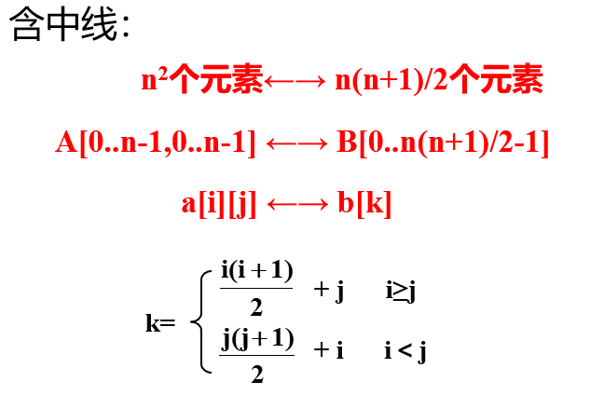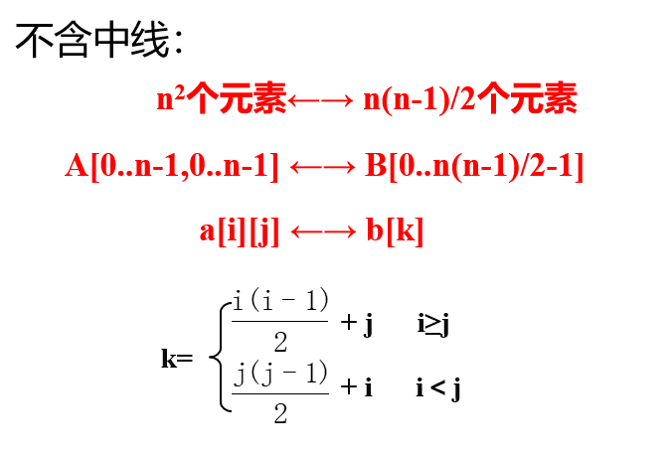
设有n*n的对称矩阵A，将其下三角部分按行序存放在一维数组B中，而A[0][0]存放于B[0]中，那么，第i行对角线元素A[i][i]存放于B中的（K=i(i+1)/2+i=(i+3)i/2）处

三对角矩阵：
将三对角矩阵A（100行100列，下标从1开始），按行优先存入一维数组B[1,2,…,298]中，A中元素A[66,65]在B中的位置K为（ 195 ）2*66+65-2=195
将A[1..n][1..n]压缩至B[0..3n-3]时，a_{ij}与b_{k}的对应关系为：k=2i+j-3；
将A[1..n][1..n]压缩至B[1..3n-2]时，a_{ij}与b_{k}的对应关系为：k=2i+j-2；

稀疏矩阵：一个阶数较大的矩阵中的非零元素个数s相对于矩阵元素的总个数t十分小时,即s<<t时,称该矩阵为稀疏矩阵。
稀疏矩阵的压缩存储方法是只存储非零元素。
稀疏矩阵压缩存储后，必定会失去随机存取功能。
稀疏矩阵的常见压缩存储方法有三元组（i行标，j列标，aij值）和十字链表两种；

有一个100×90的稀疏矩阵，非0元素有10个，设每个整型数占2个字节，则用三元组表示该矩阵时，所需的字节数是（66）；
每个非零元素占3*2=6个字节，共10个非零元素，需6*10 = 60 个字节； 此外，还一般要用三个整数来存储矩阵的行数、列数和总元素个数，又需要3*2 = 6个字节； 总共：60 + 6 = 66 个字节。
矩阵转置：
（1）矩阵的行数 n 和列数 m 的值交换；
（2）将三元组中的 i 和 j 调换；
（3）转换之后的表同样按照行序（置换前的列序）为主序，进行排序；
eg:稀疏矩阵采用三元组进行压缩存储，若要完成对三元组对应的矩阵转置，只需要将三元组中每个元素行列值互换就可以了。（×）
稀疏矩阵三元组表示法
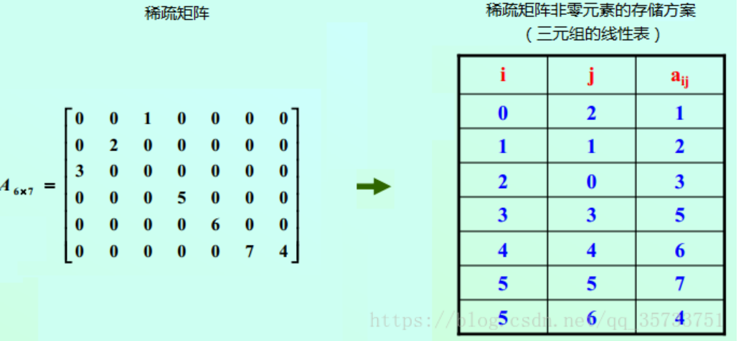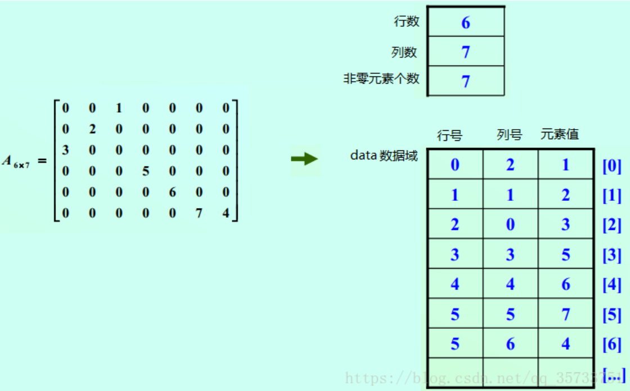
广义表（考：求深度、元素个数、表头、表尾）：
是 n≥0 个元素 a0, a1, …, an-1 的有限序列，其中每一个 ai 或者是原子，或者是一个子表。
LS = (a₁，a₂，…，a_{n})
LS 为表名， n 为表的长度， 每一个 ai 为表的元素。
一般用大写字母表示广义表，小写字母表示原子。

表头：若 LS 非空 (n≥1 )，则其第一个元素 a1 就是表头。记作 head(LS) = a1。
注：表头可以是原子，也可以是子表。
表尾：除表头之外的其它元素组成的表。记作 tail(LS) = (a2, ..., an)。
注：表尾不是最后一个元素，而是一个子表。 取表尾运算得到的一定是一个子表。

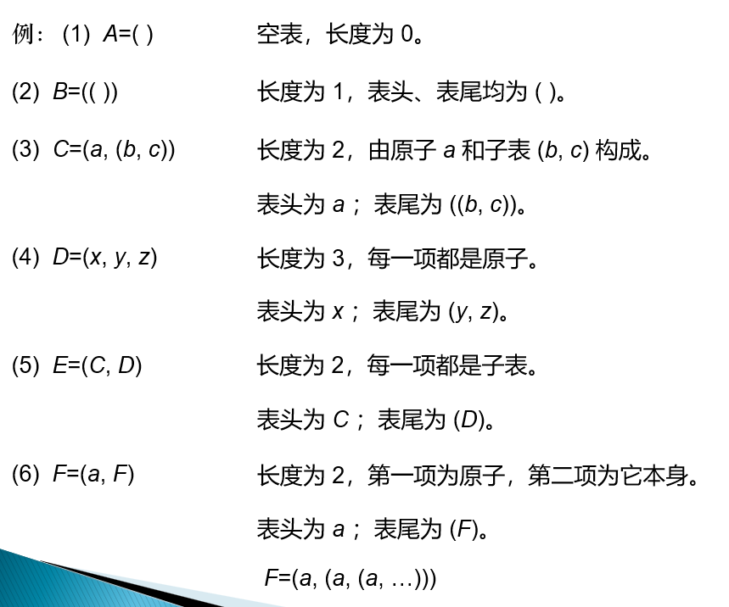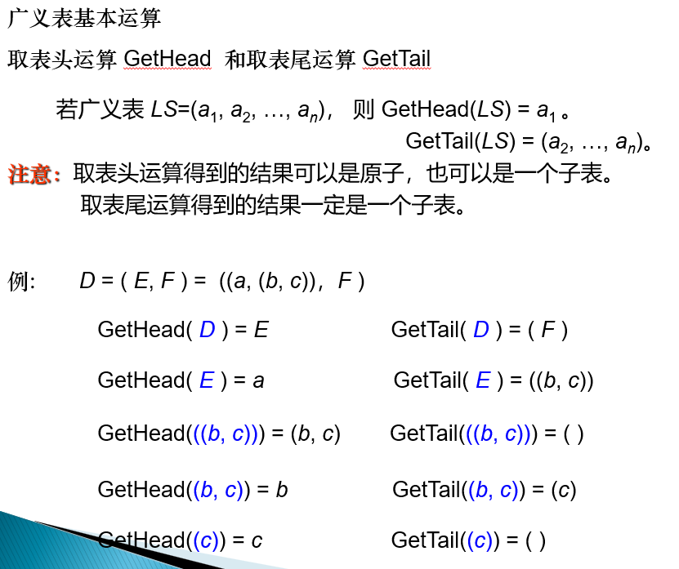

广义表A=(a,b,(c,d),(e,(f,g)))，则Head(Tail(Head(Tail(Tail(A)))))的值为 d ;

广义表的性质：
（1）广义表中的数据元素有相对次序；
（2）广义表的长度定义为最外层所包含元素的个数;
eg C=(a,(b,c))是长度为2的广义表。
（3）广义表的深度定义为该广义表展开后所含括号的重数；
eg A=(b, c)的深度为1,B=(A, d)的深度为2，C=(f, B, h)的深度为3。
注意：“原子”的深度为 0;“空表”的深度为1。
（4）广义表可以为其他广义表共享；
eg 广义表 B 就共享表 A。在 B 中不必列出 A 的值，而是通过名称来引用.
（5）广义表可以是一个递归的表。如： F=(a, F)=(a, (a, (a, …)))
注意：递归表的深度是无穷值，长度是有限值。
（6）广义表是多层次结构，广义表的元素可以是单元素，也可以是子表，而子表的元素还
可以是子表。
广义表的存储结构：
难以用顺序存储结构表示，故常采用链式存储结构，每个数据元素用一个结点表示，并称之为广义链表。
表结点由三个域组成:标志域 tag=1;指示表头和指针域hp;指示表尾的指针域tp;
原子结点由两个域组成：标志域tag=0;值域atom；
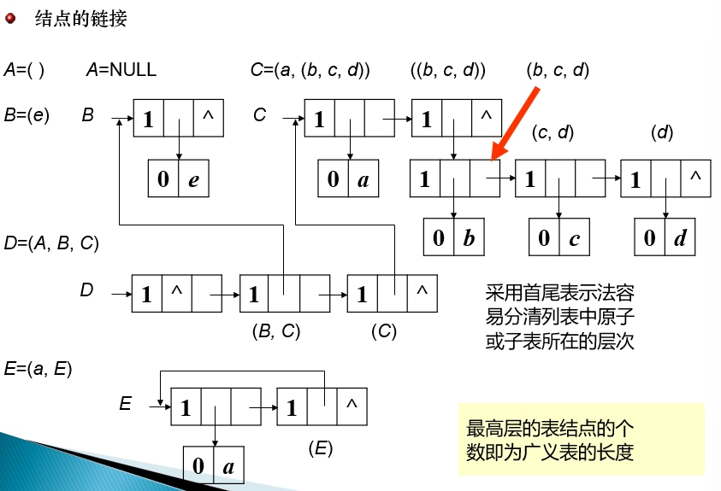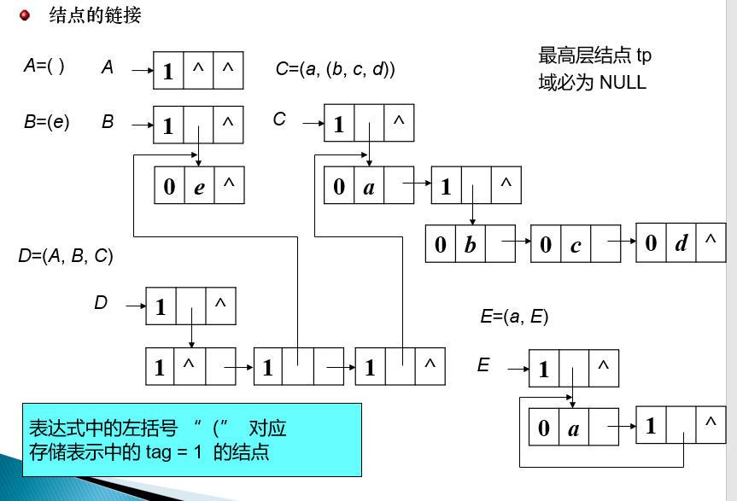

第六章 树与二叉树
树(Tree)：是n(n>=0)个结点的有限集。n=0：空树，在任意一棵非空树中：
（1）有且仅有一个特定的称为根(Root)的结点；
（2）当n>1时，其余结点可分为m(m>0)个互不相交的有限集T1、T2、...、Tm，其中每一个集合本身又是一棵树，并且称为根的子树(SubTree)。
注意：n>0时，根结点是唯一的，坚决不可能存在多个根结点。
m>0时，子树的个数是没有限制的，但它们互相是一定不会相交的。

结点的度：结点拥有的子树数；
树的度：取树内各结点的度的最大值。
叶子:度为0的结点；
双亲和孩子：结点的子树的根称为结点的孩子(Child)，该结点称为孩子的双亲(Parent)
兄弟：同一双亲的孩子之间互称为兄弟(Sibling)。
祖先：是从根到该结点所经分支上的所有结点。
层次(Level)：从根开始定义起，根为第一层，根的孩子为第二层。
堂兄弟：双亲在同一层的结点互为堂兄弟；
树的深度(Depth)或高度：树中结点的最大层次

二叉树（Binary Tree）：n（n>=0）个结点的有限集合，该集合或者为空集（空二叉树），或者由一个根结点和两棵互不相交的、分别称为根结点的左子树和右子树的二叉树组成。
二叉树的特点：
a.每个结点最多有两棵子树，所以二叉树中不存在度大于2的结点；
（不是都需要两棵子树，而是最多可以两棵子树，没有子树或一棵子树都可以）
b.左子树和右子树是有顺序的，次序不能颠倒；
c.即使树中某结点只有一棵子树，也要区分它是左子树还是右子树；

二叉树的五种基本形态：
空二叉树、只有一个根结点、根结点只有左子树、根结点只有右子树、根结点有左右子树
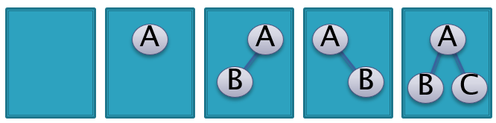
满二叉树：
在一棵二叉树中，如果所有分支结点都存在左子树和右子树，并且所有叶子都在同一层上，这样的二叉树称为满二叉树。
满二叉树的特点：
a.叶子只能出现在最下一层。
b.非叶子结点的度一定是2。
c.在同样深度的二叉树中，满二叉树的结点个数一定最多，同时叶子也是最多。

完全二叉树：
对一棵具有n个结点的二叉树按层序编号，如果编号为i(1<=i<=n)的结点与同样深度的满二叉树中编号为i的结点位置完全相同，则这棵二叉树称为完全二叉树。
完全二叉树的特点：
a.叶子结点只能出现在最下两层。
b.最下层的叶子一定集中在左部连续位置。
c.倒数第二层，若有叶子结点，一定都在右部连续位置。
d.如果结点度为1，则该结点只有左孩子。
e.同样结点树的二叉树，完全二叉树的深度最小。

注意：满二叉树一定是完全二叉树，但完全二叉树不一定是满二叉树。

二叉树的性质：
性质一：在二叉树的第i层上至多有2^(i-1)个结点(i>=1)
满二叉树保证每层结点数最多;
性质二：深度为k的二叉树至多有2^k-1个结点(k>=1)
深度为k的满二叉树的结点树n一定是2^k-1
满二叉树我们可以通过n=2^k-1倒推得到满二叉树的深度为k=log₂(n+1)
完全二叉树的结点数的取值范围是：2^(k-1)-1 < n <= 2^k-1
性质三：对任何一棵二叉树T，如果其叶子结点数为n0，度为2的结点数为n2，则n0=n2+1
性质四：具有n个结点的完全二叉树的深度为⌊log₂n⌋+1;
性质五：如果对一棵有n个结点的完全二叉树(其深度为⌊log₂n⌋+1)的结点按层序编号，对任一结点i(1<=i<=n)有以下性质：
a.如果i = 1，则结点 i 是二叉树的根，无双亲；如果i > 1，则其双亲是结点⌊i/2⌋
b.如果2i > n，则结点 i 无左孩子(结点 i 为叶子结点)；否则其左孩子是结点2i
c.如果2i+1 > n，则结点 i 无右孩子；否则其右孩子是结点2i+1

eg 在一棵度为4的树T中，若有20个度为4的结点，10个度为3的结点，1个度为2的结点，10个度为1的结点，则树T的叶子结点个数是（ 82）
（ 总结点：20*4+10*3+1*2+10*1+1=123个；有度的结点：20+10+1+10=41个；
叶子结点:总结点-有度的结点=123-41=82个 ）
eg 有三个结点可以构造出（5）种不同的二叉树
eg 一棵完全二叉树上有1001个结点，其中叶子结点的个数是（501）
(设二叉树中度为0的叶子结点个数为n0，度为1结点个数为n1，度为2结点个数为n2，于是n0 + n1 + n2 = 1001 根据二叉树性质：n0 = n 2 + 1，代入得到，2n2 + n1 = 1001
由于完全二叉树的n1 只能是0或者1，为满足2n2 + n1 = 1001，n1 = 1，因此n2 = 500
所以n0 = 501，即叶子个数是501个）
eg 已知一棵完全二叉树的第6层（设根为第1层）有8个叶子结点，则该完全二叉树的结点个数最多是（ 111 ）
(需要认真考虑的一道题。第六层有八个叶节点，其实有两种情况：
1、第六层只有六个节点，且为叶节点（常想到的）——节点最少情况；
2、第六层满节点，但是其中的八个节点没有孩子节点，因此其也是叶节点;
本题正是考察第二种情况。
首先，前六层满节点，那么节点个数为：2⁶-1=63;
其次，第六层有2⁶⁻¹=32个节点，其中有8个没有孩子节点，说明第七层有（32-8）*2=48个节点。 因此，最多情况下共有：63+48=111个节点)

二叉链表：二叉树每个结点最多有两个孩子，所以每个结点为它设计一个数据域和两个指针域，这样的链表叫做二叉链表；

二叉树的遍历：
前序遍历：中（根）－>左－>右
中序遍历：左->中（根）->右
后序遍历：左->右->中（根）
层序遍历：一层一层按顺序

线索二叉树：
ltag为0时指向该结点的左孩子，为1时指向该结点的前驱。
rtag为0时指向该结点的右孩子，为1时指向该结点的后继。
引入二叉线索树的目的是（加快查找结点前驱和后继的速度）
eg 在线索化树中，每个结点必须设置一个标志来说明它的左、右链指向的是树结构信息，还是线索化信息，若0标识树结构信息，1标识线索，对应叶结点的左右链域，应标识为
（1和1 ） 因为叶子结点没有子树，因此没有 树结构信息；

树、森林及二叉树的相互转换
（1）普通树转换为二叉树：
①加线，在所有兄弟结点之间加一条连线。
②去线，对树中每个结点，只保留它与第一孩子结点的连线，删除它与其他孩子结点之间的连线。
③层次调整，以树的根结点为轴心，将整棵树顺时针旋转一定的角度，使之结构层次分明。
（孩子->左孩子；兄弟->右孩子）
（2）森林转换为二叉树
①把每棵树转换为二叉树。
②第一棵二叉树不动，从第二棵二叉树开始，依次把后一棵二叉树的根结点作为前一棵二叉树的根结点的右孩子，用线连接起来。

树与森林的遍历：树、森林的前根（序）遍历和二叉树的前序遍历结果相同，树、森林的后根（序）遍历和二叉树的后序遍历结果相同！

若森林F有15条边，25个结点，则F包含树的个数是（25-15=10）
赫夫曼树：
树结点间的连线相关的数叫做权，Weight；
结点的路径长度：从根结点到该结点的路径上的连接数。
树的路径长度：树中每个叶子结点的路径长度之和。
结点带权路径长度：结点的路径长度与结点权值的乘积。
树的带权路径长度：WPL是树中所有叶子结点的带权路径长度之和。
WPL的值越小，说明构造出来的二叉树性能越优。

哈弗曼树的构造每一次选择两个权值最小的节点因此，整个哈弗曼树的节点的度要么为0要么为2，不存在度为1的节点。
树中权值最小的两个结点一定是兄弟结点；
树中任一非叶子结点的权值一定不小于下一层任一结点的权值

第七章 图
图（Graph）是由顶点的有穷非空集合和顶点之间边的集合组成，通常表示为：G(V,E)，其中，G表示一个图，V是图G中顶点的集合，E是图G中边的集合。
无向边：若顶点Vi到Vj之间的边没有方向，则称这条边为无向边(Edge)，用无序偶(Vi,Vj)来表示。
有向边：若从顶点Vi到Vj的边有方向，则称这条边为有向边，也成为弧(Arc)，用有序偶<Vi,Vj>来表示，Vi称为弧尾，Vj称为弧头。
无向完全图：在无向图中，如果任意两个顶点之间都存在边，则称该图为无向完全图。含有n个顶点的无向完全图有n*(n-1)/2条边。
有向完全图：在有向图中，如果任意两个顶点之间都存在方向互为相反的两条弧，则称该图为有向完全图。含有n个顶点的有向完全图有n*(n-1)条边。
顶点V的度(Degree)是和V相关联的边的数目；
eg 在一个图中，所有顶点的度数之和等于图的边数的（ 2）倍；
以顶点V为头的弧的数目称为V的入度(InDegree)，记为ID(V)，以V为尾的弧的数目称为V的出度(OutDegree)，记为OD(V)，因此顶点V的度为TD(V)=ID(V)+OD(V)。
路径的长度是路径上的边或弧的数目。
在无向图G中，如果从顶点V1到顶点V2有路径，则称V1和V2是连通的，如果对于图中任意两个顶点Vi和Vj都是连通的，则称G是连通图(ConnectedGraph)。
无向图中的极大连通子图称为连通分量：该子图是G连通子图，将G的任何不在该子图中的顶点加入，子图不再连通。
在有向图G中，如果对于每一对Vi到Vj都存在路径，则称G是强连通图。
有向图中的极大强连通子图称为有向图的强连通分量：该子图中删除任何一条边，子图不再连通。

图的存储结构
邻接矩阵（无向图）
图的邻接矩阵(Adjacency Matrix)存储方式是用两个数组来表示图。一个一维数组存储图中顶点信息，一个二维数组(称为邻接矩阵)存储图中的边或弧的信息。（0表示无边，1表示有边) 从矩阵的左上角到右下角的主对角线为轴，右上角的元与左下角相对应的元全都是相等的。某个顶点的度，就是这个顶点Vi在邻接矩阵中第i行(或第i列)的元素之和
邻接矩阵（有向图）
第i行元素之和=出度；第i列元素之和=入度；
邻接矩阵（网）：每条边上带有权的图就叫网；、
∞表示无弧，0表示该点与自己的距离；
用邻接矩阵法存储一个图时，在不考虑压缩存储的情况下，所占用的存储空间大小只与图中结点个数有关，而与图的边数无关。
邻接表（无向图）
图中顶点用一个一维数组存储；图中每个顶点Vi的所有邻接点构成一个线性表；
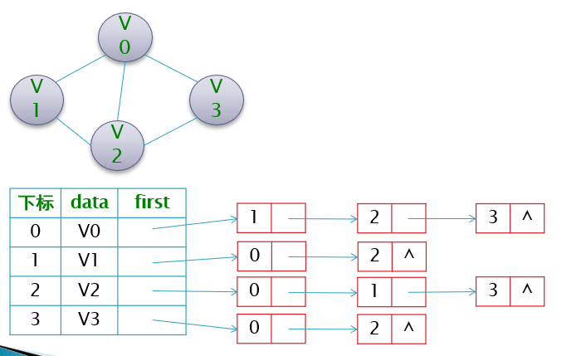
邻接表（有向图）
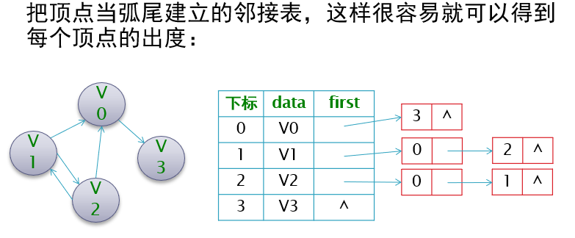
逆邻接表(有向图)
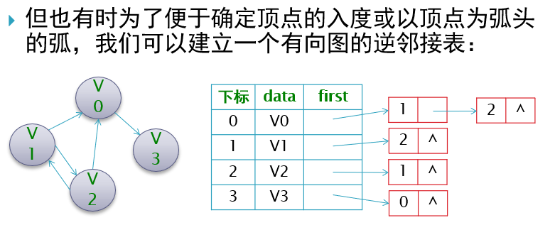
邻接表（网）
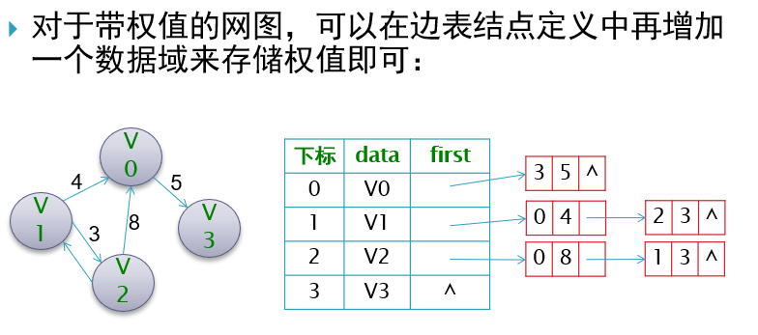
图的遍历
深度优化遍历(DepthFirstSearch)，也有称为深度优化搜索，简称为DFS。
深度优先遍历就是找准一条路不停深入的搜索方法，当发现这条路走不通的时候就会回退到上一个探索的节点，如果上一个节点存在没有探索的分支，便继续探索，若没有则继续回退。深度优先遍历的关键就在于如何找到已经探索过节点的上一个节点，也就是如何回溯。
我们可以约定右手原则：在没有碰到重复顶点的情况下，分叉路口始终是向右手边走，每路过一个顶点就做一个记号。
广度优先遍历（BreadthFirstSearch），又称为广度优先搜索，简称BFS。
广度优先遍历是首先把起点相邻的几个点探索完成，然后去探索距离起点稍远一些（隔一层）的点，然后再去探索距离起点更远一些（隔两层）的点… 是一层一层的向外探索。这点就很像二叉树的层序遍历。

最小生成树：
为使生成树上边的权值之和达到最小，则应使生成树中每一条边的权值尽可能的小。
普里姆算法(prim算法)：以某顶点为起点，逐步找各个顶点上最小权值的边来构建最小生成树的。（每次选择最小边时，可能存在多条同样权值的边可选，此时任选其一即可。
克鲁斯卡尔算法：从边出发，因为权值是在边上，直接去找最小权值的边来构建生成树是自然的想法，这也是克鲁斯卡尔算法的精髓。

拓步排序（50%考）：
图中不允许出现回路。检查有向图中是否存在回路的方法之一，是对有向图进行拓扑排序。
进行拓扑排序的步骤：
1、从有向图中选取一个没有前驱的顶点，并输出；
2、从有向图中删去此顶点以及所有以它为尾的弧；
重复上述两步，直至图空，或者图不空但找不到无前驱的顶点为止。

关键路径：
整个工程完成的时间为：从有向图的源点到汇点的最长路径。即关键路径。
关键活动持续时间的总和（关键路径的长度）就是完成整个工程的最短工期。

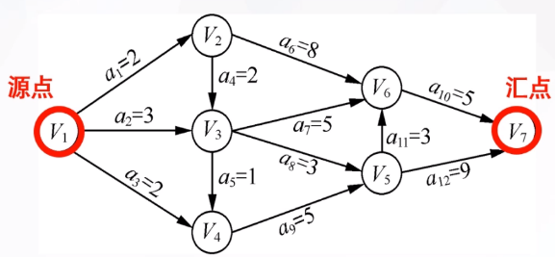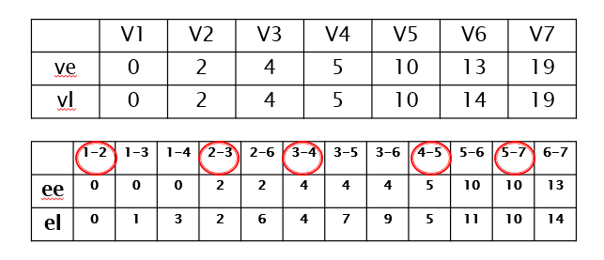

最短路径：迪杰斯特拉算法（Dijkstra）（掌握，要考）、弗洛伊德算法（Floyd）
第八章 排序
冒泡排序（稳定的排序）：
相邻的两个元素的意思，如果有n个元素需要比较n-1次，每一轮减少1次比较。
冒泡排序最好的情况是数据本来就有序，复杂度为O(n) ；
最差的时间复杂度为：O( n^2 )；
快速排序（不稳定的排序）：
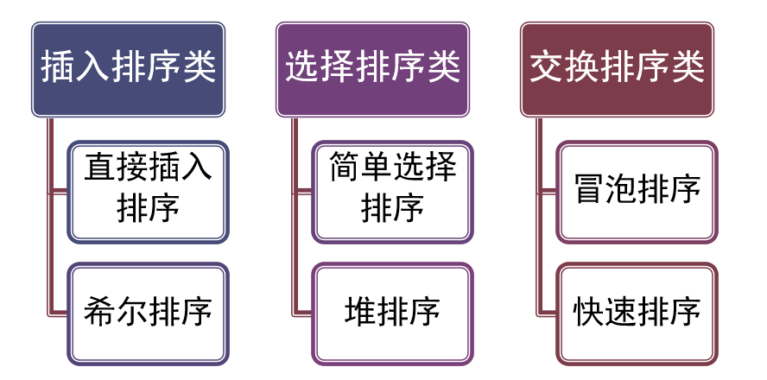
快速排序最优的情况下时间复杂度为：O( nlogn )；
最坏的情况下时间复杂度为：O( n^2 )；
平均时间复杂度也是：O(nlogn)
快速排序是一种
直接插入排序（稳定的排序）：
插入排序时间复杂度最坏情况是O(n^2)
最好的情况（已经有序）：O(n)
平均情况为：(n^2 + n)/2，即为O(n^2)
希尔排序（不稳定的排序）：
希尔排序的时间复杂度跟增量序列有关，一般是在O（nlogn）～O（n²）之间平均时间复杂度为O(nlog₂n)
选择排序（不稳定的排序）：
选择排序时间复杂度最坏情况是O(n^2)
最好的情况：O(n)；
堆排序（不稳定的排序）：
堆排序（Heap Sort）就是利用堆进行排序的算法，它的基本思想是：将待排序的序列构造成一个大顶堆（或小顶堆）。此时，整个序列的最大值就是堆顶的根结点。将它移走（就是将其与堆数组的末尾元素交换，此时末尾元素就是最大值）。然后将剩余的n-1个序列重新构造成一个堆，这样就会得到n个元素中的此大值。
初始化建堆的时间复杂度为O(n)，排序重建堆的时间复杂度为nlog(n)，所以总的时间复杂度为O(n+nlogn)=O(nlogn)。

